МИЧМАН
Кисуркин Сергей Никифорович
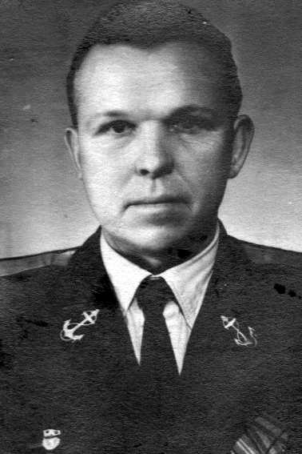
Родился в 1924 году в селе Карамалы, в семье крестьянина. В 26 сентября 1942 года был призван на военную службу. Служить начал краснофлотцем Ярославский ФЭ, Эскадренный миноносец «Огневой».
В августе 1941 года «Огневой», в недостроенном состоянии, был отбуксирован из Николаева в Севастополь. Решение было принято практически перед самым подходом к городу немецких войск. Недостроенный эсминец «Огневой» решено было использовать для эвакуации семей рабочих и служащих заводов. Для этого на корабле были оборудованы временные жилые помещения. Смонтированная также 76-мм зенитная установка и опытный орудийный расчёт спасли корабль и всех, кто на нём находились, от звена фашистских «юнкерсов», встреченных на курсе до Севастополя.
Впоследствии ЭМ был отбуксирован в Поти, 1943 года в Батуми на достроечную базу СМЗ, 1 мая 1944 года корабль начал швартовые испытания. Весь комплекс испытаний (заводских, ходовых и государственных), которые были совмещены, корабль окончил к 17.02. 1945 года и 22 марта 1945 года «Огневой» поднял военно-морской флаг. 8 апреля 1945 года вступил в состав Краснознамённого Черноморского флота.
После войны мичман Кисуркин остался служить в г. Севастополь.
В 1953 году награждён Медалью «За боевые заслуги»
В 1985 году был награждён Орденом Отечественной войны II степени.
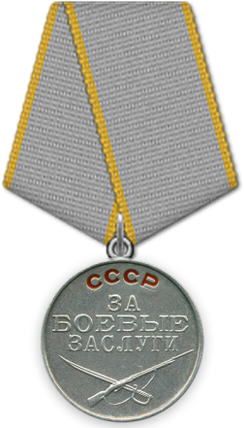

МЛАДШИЙ ЛЕЙТЕНАНТ
Литин Василий Петрович
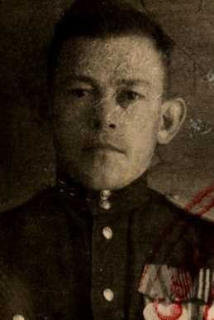
Родился в 1915 году в селе Карамалы, в семье крестьянина. В ноябре1937 года был призван на военную службу. В годы Великой Отечественной войны служил сначала в 239-й отдельной телеграфно-строительной роте 2-й армии Дальневосточного фронта, затем в частях Войска Польского.
В мае 1948 года в звании старшего лейтенанта Литин был уволен в запас. Умер 17 ноября 1988 года, похоронен на Одинцовском кладбище Смоленска.

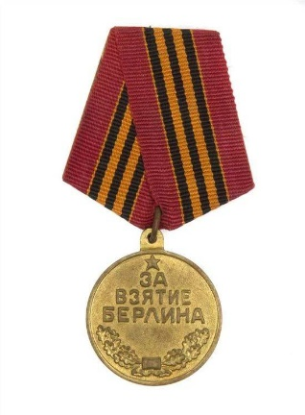
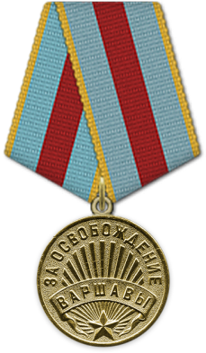
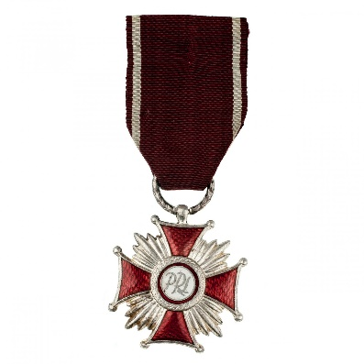

ЕФРЕЙТОР
Литина (Урусова) Анна Петровна
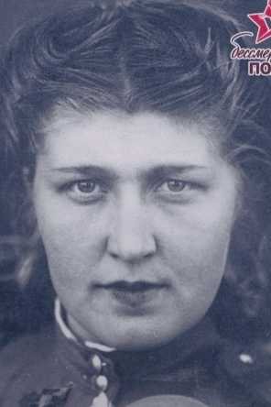
Урусова Анна Петровна родилась 26 октября 1924 г. в селе Карамалы Никольского района в многодетной крестьянской семье. Кроме нее в семье было еще 2 сестры и 2 брата. Она помогала воспитывать младших, отлично училась в школе и мечтала о поступлении в педагогический институт. Но война нарушила все её планы. В июне 1942 г. она идет добровольцем на фронт. Ей едва исполнилось 18 лет. Её взяли в 97 батальон воздушного наблюдения, оповещения и связи. Судьба готовила ей суровые испытания. В условиях суровой зимы приходилось копать землянки, ставить столбы, проводить провода. Учили на слух, по звуку летящего самолета определять его тип, по приборам курс и высоту. Они стояли на вышках в лесу, отслеживая вражеские самолеты. Любое их дежурство могло быть последним. Ошибок допустить было нельзя, ведь любой пропущенный самолет мог за считанные минуты разбомбить село, город. Ни при каких обстоятельствах они не могли прятаться, оставлять пост. Кроме того, они должны были хорошо владеть оружием и в случае нападения на пост вести оборонительный бой. Девичий батальон, где служила Анна Петровна служил в Чувашии, Татарстане, Мордовии, а в 1943 г. их переправили на Украину, а в 1944 г. в Белоруссию. Много героических подвигов совершили бойцы 97 батальона. Анна Петровна закончила службу в Литве. За боевые заслуги награждена Орденом Отечественной войны 2 степени медалями «Георгия Жукова», «За победу над Германией» и многими юбилейными медалями. После войны Анна Петровна работала на заводе «Красный Гигант» в городе Никольске.

